ที่ ปส. 044/2564 วันที่ 11 พฤศจิกายน 2564

ไอแบงก์ ประกาศรายชื่อผู้โชคดีได้ไปทำฮัจย์ฟรี ประจำปี **2564**

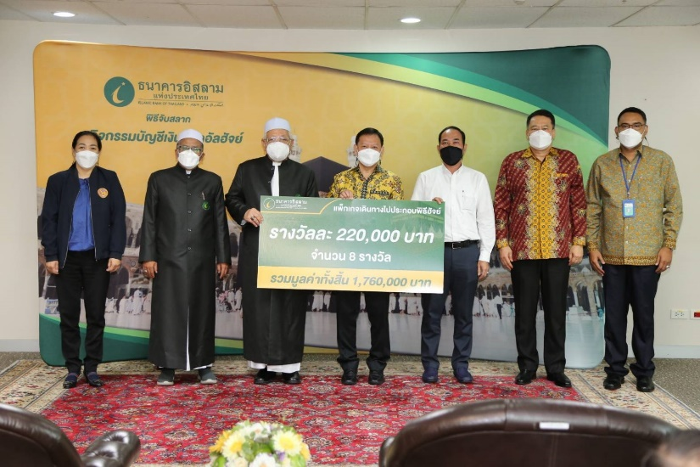

วันนี้ (วันที่ 11 พฤศจิกายน 2564) **ธนาคารอิสลามแห่งประเทศไทย (ไอแบงก์)** จัดพิธีจับสลากหาผู้โชคดีเพื่อมอบแพ็กเกจเดินทางไปประกอบพิธีฮัจย์ฟรี ให้กับลูกค้าที่ฝากเงินกับบัญชีเงินฝากอัลฮัจย์ ประจำปี 2564 จำนวน 8 รางวัลๆ ละ 220,000 บาท รวมทั้งสิ้น 1,760,000 บาท โดยมีคณะผู้บริหารและที่ปรึกษาธนาคาร พร้อมด้วยตัวแทนจากกรมการปกครองและแขกผู้มีเกียรติร่วมกันเป็นสักขีพยานในการจับสลาก ณ ธนาคารอิสลามแห่งประเทศไทย สำนักงานใหญ่ ชั้น 23 อาคารคิวเฮ้าส์อโศก กรุงเทพฯ

**นายวิสุทธิ์ บริบูรณ์** รองกรรมการผู้จัดการ ผู้บริหารสายงานธุรกิจรายย่อย ปฏิบัติหน้าที่รองกรรมการผู้จัดการ ผู้บริหารสายงานธุรกิจ ธนาคารอิสลามแห่งประเทศไทย ในฐานะประธานคณะกรรมการตัดสินการจับสลากบัญชีเงินฝากอัลฮัจย์ ปี 2564 กล่าวว่า “ไอแบงก์ได้จัดกิจกรรมการตลาดบัญชีเงินฝากอัลฮัจย์ครั้งนี้เป็นปีที่ 7 แล้ว โดยในปีนี้ได้เริ่มกิจกรรมตั้งแต่วันที่ 1 มีนาคม - 30 กันยายน 2564 ซึ่งกิจกรรมนี้มีวัตถุประสงค์ เพื่อคืนกำไรและเพิ่มโอกาสให้ลูกค้าพี่น้องมุสลิมที่เปิดบัญชีและฝากเงินผ่านบัญชีเงินฝากอัลฮัจย์ของธนาคาร ให้สามารถดินทางไปร่วมประกอบพิธีฮัจย์ ณ นครเมกกะ ประเทศซาอุดิอาระเบีย มากยิ่งขึ้น และในครั้งนี้จะเป็นการจับสลากเพื่อมอบรางวัลแพ็กเกจเดินทางไปประกอบพิธีฮัจย์ ฟรี จำนวนทั้งสิ้น 8 รางวัล รางวัลละ 220,000 บาท รวมทั้งสิ้น 1,760,000 บาท ให้กับลูกค้าบัญชีเงินฝากอัลฮัจย์ที่เป็นลูกค้าเก่า และลูกค้าที่เปิดบัญชีใหม่ตั้งแต่วันที่ 1 มีนาคม 2564 เป็นต้นไป มียอดเงินฝากเฉลี่ยรายวัน ไม่ต่ำกว่า 2,000 บาทต่อเดือน และดำรงเงินฝากติดต่อกัน 3 เดือน ทุกๆ 2,000 บาทจะได้รับสิทธิ์ลุ้นรางวัล 1 สิทธิ์ ซึ่งในปีนี้มีบัญชีเงินฝากอัลฮัจย์ ณ วันที่ 30 กันยายน 2564 มีจำนวนบัญชี 10,652 บัญชี จำนวนเงิน 336,483,632.23 บาท และมีผู้ได้รับสิทธิ์ลุ้นรางวัลทั้งสิ้น จำนวน 247,984 สิทธิ์”

**นายวุฒิชัย สุระรัตน์ชัย** กรรมการและผู้จัดการธนาคาร ธนาคารอิสลามแห่งประเทศไทย กล่าวเพิ่มเติมว่า “ธนาคารได้ให้ความสำคัญกับบัญชีเงินฝากอัลฮัจย์ ทั้งนี้ก็เพื่อส่งเสริมให้พี่น้องมุสลิมได้ปฏิบัติศาสนกิจการทำฮัจย์ที่เป็นหนึ่งในหลักปฏิบัติของอิสลาม ธนาคารมีความมุ่งมั่นที่จะดำเนินกิจกรรมนี้อย่างต่อเนื่องและจะพิจารณาเพิ่มจำนวนรางวัลให้มีผู้ได้รับรางวัลเพิ่มจำนวนมากขึ้นในโอกาสต่อไป ซึ่งผมต้องขอขอบคุณลูกค้าที่ให้ความไว้วางใจฝากเงินกับบัญชีเงินฝากอัลฮัจย์ และขอแสดงความยินดีกับผู้โชคดีทุกท่านที่ได้รับรางวัลในครั้งนี้”

**รายชื่อผู้โชคดีที่ได้รับรางวัลกิจกรรมจับสลากเงินฝากอัลฮัจย์ ประจำปี 2564 ดังนี้**

|  |  |  |  |
| --- | --- | --- | --- |
| **ลำดับ** | **ชื่อบัญชี** | **สาขา** | **จังหวัด** |
| 1 | มัสยิด ดารุ้ลมูนีร | คลองตัน | กรุงเทพฯ |
| 2 | นายสมชาย เจ๊ะมิน | มีนบุรี | กรุงเทพฯ |
| 3 | นายนันทศักดิ์ หวานตะเหล็บ | สุราษฎร์ธานี | สุราษฎร์ธานี |
| 4 | นายซอบรี แยแลขอ | ปาลัส | ปัตตานี |
| 5 | นายมาทวี ยียากุล | อโศก | กรุงเทพฯ |
| 6 | นางซาลีปะห์ สือแม | ปัตตานี | ปัตตานี |
| 7 | นางสาวฮัสนี เมาะมิง | นราธิวาส | นราธิวาส |
| 8 | นางฝาตีมะ บินศอและห์ | ปาลัส | ปัตตานี |

รายชื่อผู้โชคดีที่ได้รับรางวัลสำรอง ดังนี้

|  |  |  |  |
| --- | --- | --- | --- |
| **ลำดับ** | **ชื่อบัญชี** | **สาขา** | **จังหวัด** |
| 1 | นางกุหลาบ เบ็ญยูโซฟ | ทุ่งครุ | กรุงเทพฯ |
| 2 | นางสุดา อาษาราษฎร์ | กระบี่ | กระบี่ |
| 3 | นางสมสวาท ลิมานัน | สตูล | สตูล |
| 4 | นายวรัญชัย ลรรพรัตน์ | เกาะสมุย | สุราษฎร์ธานี |
| 5 | นางดรุณี ครองนุช | นครศรีธรรมราช | นครศรีธรรมราช |
| 6 | นางสาวมธุรส ฮั่นตระกูล | แฟชั่น ไอส์แลนด์ | กรุงเทพฯ |
| 7 | นายจิระศักดิ์ เต๊ะปูยู | ถนนภูมิมาชีพ | ยะลา |
| 8 | นายกวิน แดงนุ้ย | ตรัง | ตรัง |
| 9 | นางสาววิภา พัตชม | ทุ่งครุ | กรุงเทพฯ |
| 10 | นางสาวสาลีป๊ะ สาแล | บันนังสตา | ยะลา |

**\* หมายเหตุ รางวัลสำรอง 10 รางวัลนี้ สำหรับทดแทนรายชื่อผู้ที่ได้รับรางวัลแต่ไม่สามารถมารายงานตัว หรือ มีสภาพร่างกายที่ไม่สามารถไปประกอบพิธีฮัจย์ได้ ภายในระยะเวลาที่กำหนด หรือตามเงื่อนไขของกิจกรรมจับสลากเงินฝากอัลฮัจย์**

**สอบถามข้อมูลเกี่ยวกับผลการจับสลากเพิ่มเติมได้ที่ ฝ่ายผลิตภัณฑ์ชะรีอะฮ์ ธนาคารอิสลามแห่งประเทศไทย โทร. 02-650-6999 ต่อ 6318 มือถือ 081-803-0770 หรือ Call Center โทร 1302**